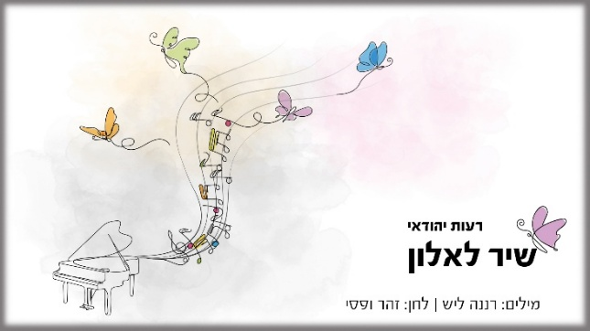
נגני לי תקווה– רעות יהודאי
מילים: רננה ליש / לחן: זהר ופסי (Vofsi)/ עיבוד והפקה: חן הררי
שיר חדש המוקדש לחזרתו של אלון אהל החטוף בעזה.
"נגני לי תקווה" בביצוע רעות יהודאי ("דבש", "ילדי בית העץ" ועוד..), נוגע בעצבים חשופים בחברה הישראלית, בתקופה המורכבת ביותר שידענו, בעוד עשרות חטופים עדיין מוחזקים בעזה.
השיר מוקדש לאלון אהל, בנם של עידית וקובי, אח לרונן וענבר.

קובי אהל, אביו של אלון:
"חשוב לי שיבינו, שמאחורי כל חטוף כזה יש חיים שלמים".
ואכן, אלון הוא לא רק "חטוף". הוא סיפור חיים, מוסיקאי ופסנתרן מחונן,
שחלם להתחיל את לימודיו בבי"ס רימון, וחלומו נגדע. חיים שלמים, אבל שבורים.
ב 7 באוקטובר, אלון נפצע ונחטף לעזה ממיגונית המוות בצומת רעים.
הוא היה ממשתתפי מסיבת הנובה, ונכון לרגע כתיבת שורות אלה –
עדיין שבוי ע"י מחבלי החמאס, קרוב ל 700 ימים, בתנאים תת אנושיים.
כשאלי שרעבי, החטוף שהשתחרר אחרי 491 יום בשבי, סיפר על קשריו המיוחדים
עם החטוף אלון אהל, הוא תיאר תמונה שנגעה בלב של כולנו.
"במנהרה, אלון מנגן באצבעותיו יצירות לפסנתר על גופו, כאילו היה פסנתר" הוא סיפר.
התמונה הזו היתה ההשראה לכתיבת השיר "שיר לאלון".
"ידיי מנגנות בסונטה שותתת / את הכאב על גופי"...
במסגרת פרוייקט של המשפחה ולכבודו של אלון, ברחבי הארץ והעולם
פזורים היום פסנתרים צהובים, ועליהם הכיתוב:
"YOU ARE NOT ALONE". (אתה לא לבד).
כולנו מתפללים ומייחלים לשובו של אלון הביתה, ולשיבת החטופים כולם.

מחברת המילים, רננה ליש, פזמונאית וסופרת מעמק יזרעאל.
המלחינה, זהר ופסי, מוסיקאית ואשת חינוך מעמק יזרעאל.
היוצרות הינן אימהות לחיילים בסדיר, בקבע ובמילואים.

לפרטים נוספים : ירון כהן 050-7789393 co.n.yaron@gmail.com

